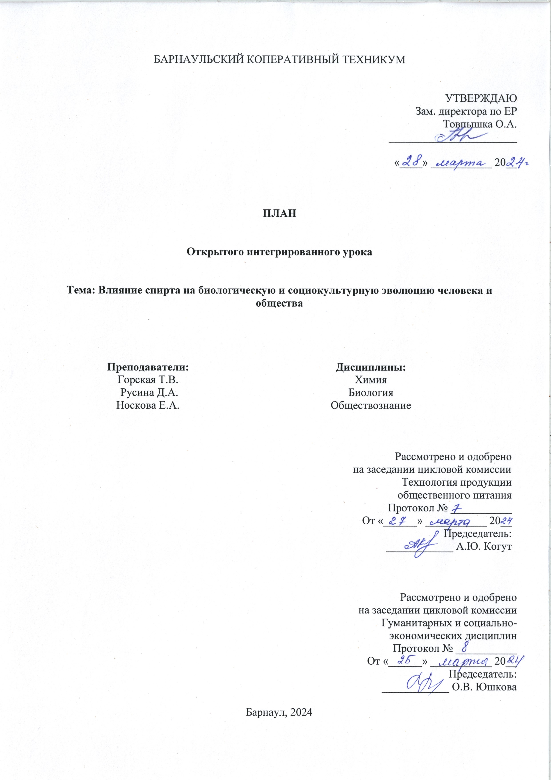
Интегрированный открытый урок

Тема: Влияние спирта на биологическую и социокультурную эволюцию
человека и общества

Дата проведения: «03» апреля 2024 г.
Группы: Б-32
Специальность: 38.02.01 «Экономика и бухгалтерский учет»
Метод проведения: кооперативно-групповая работа по выполнению общего задания с применением ИКТ
Цели занятия:
Образовательная:
- изучить основные свойства спиртов и воздействие на организм человека;
- осознать последствия использования спиртов в жизни человека и общества
Развивающие:
- развитие российских духовно-нравственных ценностей;
- развитие умений формулировать социальные проблемы;
- развитие критического мышления;
- формирование умений работать в команде и должном темпе;
- развитие инициативы, уверенности в своих силах;
- развитие умения делать обобщения и выводы;
- развитие творческого подхода в моделировании образов;
Воспитательные:
- формирование ответственности перед коллективом;
- воспитание ответственности за свое поведение;
- совершенствование навыков речи, культуры и поведения;
- совершенствовать умение аргументированно вести диалог, развернуто и логично излагать свою точку зрения;
Методические:
- обмен опытом по проведению интегрированных уроков с применением ИКТ.
Формируемые универсальные учебные действия:

УУД 1 | Овладение универсальными учебными познавательными действиями:  Базовые логические действия:  - самостоятельно формулировать и актуализировать проблему, всесторонне ее рассматривать;  - устанавливать причинно-следственные связи между изучаемыми явлениями;  - строить логические рассуждения (индуктивные, дедуктивные, по аналогии), выявлять закономерности и противоречия в рассматриваемых явлениях, формулировать выводы и заключения;  - применять в процессе познания, используемые в химии символические (знаковые) модели, преобразовывать модельные представления - химический знак (символ) элемента, химическая формула, уравнение химической реакции - при решении учебных познавательных и практических задач, применять названные модельные представления для выявления характерных признаков изучаемых веществ и химических реакций.  - использовать биологические понятия для объяснения фактов и явлений живой природы;  - вносить коррективы в деятельность (с учетом разных видов деятельности), оценивать соответствие результатов целям, оценивать риски последствий деятельности;  - координировать и выполнять работу в условиях реального, виртуального и комбинированного взаимодействия;
УУД 2 | Базовые исследовательские действия:  - владеть основами методов научного познания веществ и химических реакций;  - владеть навыками самостоятельного планирования и проведения ученических экспериментов, совершенствовать умения наблюдать за ходом процесса, самостоятельно прогнозировать его результат, формулировать обобщения и выводы относительно достоверности результатов исследования, составлять обоснованный отчет о проделанной работе;  - ставить и формулировать собственные задачи в образовательной деятельности и жизненных ситуациях;  - осуществлять деятельность по получению нового знания, его интерпретации, преобразованию и применению в различных учебных ситуациях, в том числе при создании учебных и социальных проектов;
УУД 3 | Работа с информацией:  - ориентироваться в различных источниках информации (научно-популярная литература химического содержания, справочные пособия, ресурсы Интернета), анализировать информацию различных видов и форм представления, критически оценивать ее достоверность и непротиворечивость;  - самостоятельно выбирать оптимальную форму представления биологической информации (схемы, графики, диаграммы, таблицы, рисунки и другое);  - использовать средства информационных и коммуникационных технологий в решении когнитивных, коммуникативных и организационных задач с соблюдением требований эргономики, техники безопасности, гигиены, ресурсосбережения, правовых и этических норм, норм информационной безопасности;
УУД 4 | Овладение универсальными коммуникативными действиями:  - выступать с презентацией результатов познавательной деятельности, полученных самостоятельно или совместно со сверстниками при выполнении химического эксперимента, практической работы по исследованию свойств изучаемых веществ, реализации учебного проекта и формулировать выводы по результатам проведенных исследований путем согласования позиций в ходе обсуждения и обмена мнениями.  - развернуто и логично излагать свою точку зрения с использованием языковых средств;  - оценивать качество своего вклада и каждого участника команды в общий результат по разработанным критериям;
УУД 5 | Овладение универсальными регулятивными действиями:  - самостоятельно планировать и осуществлять свою познавательную деятельность, определяя ее цели и задачи, контролировать и по мере необходимости корректировать предлагаемый алгоритм действий при выполнении учебных и исследовательских задач, выбирать наиболее эффективный способ их решения с учетом получения новых знаний о веществах и химических реакциях;  - осуществлять самоконтроль своей деятельности на основе самоанализа и самооценки.  - использовать биологические знания для выявления проблем и их решения в жизненных и учебных ситуациях;  - выбирать на основе биологических знаний целевые и смысловые установки в своих действиях и поступках по отношению к живой природе, своему здоровью и здоровью окружающих;  - оценивать приобретенный опыт;  - способствовать формированию и проявлению широкой эрудиции в разных областях знаний, постоянно повышать свой образовательный и культурный уровень.

Формируемые общие компетенции:

38.02.01 Экономика и бухгалтерский учет
ОК 01. | Выбирать способы решения задач профессиональной деятельности применительно к различным контекстам
ОК 02. | Использовать современные средства поиска, анализа и интерпретации информации и информационные технологии для выполнения задач профессиональной деятельности
ОК 04 | Эффективно взаимодействовать и работать в коллективе и команде
ОК 07 | Содействовать сохранению окружающей среды, ресурсосбережению, применять знания об изменении климата, принципы бережливого производства, эффективно действовать в чрезвычайных ситуациях

Химия. Формируемые профессиональные компетенции:

38.02.01 Экономика и бухгалтерский учет
ПК 4.6 | . Анализировать финансово-хозяйственную деятельность, осуществлять анализ информации, полученной в ходе проведения контрольных процедур, выявление и оценку рисков

Биология. Формируемые профессиональные компетенции:

38.02.01 Экономика и бухгалтерский учет
ПК 4.6 | . Анализировать финансово-хозяйственную деятельность, осуществлять анализ информации, полученной в ходе проведения контрольных процедур, выявление и оценку рисков

Обществознание. Формируемые профессиональные компетенции:

38.02.01 Экономика и бухгалтерский учет
ПК 1.1. | Обрабатывать первичные бухгалтерские документы
ПК 1.3. | . Проводить учет денежных средств, оформлять денежные и кассовые документы

Формируемые личностные результаты:

Код личностных результатов реализации программы воспитания | Личностные результаты  реализации программы воспитания  (дескрипторы)
ЛР 1 | Осознающий себя гражданином и защитником великой страны.
ЛР 2 | Проявляющий активную гражданскую позицию, демонстрирующий приверженность принципам честности, порядочности, открытости, экономически активный и участвующий в студенческом и территориальном самоуправлении, в том числе на условиях добровольчества, продуктивно взаимодействующий и участвующий в деятельности общественных организаций.
ЛР 3 | Соблюдающий нормы правопорядка, следующий идеалам гражданского общества, обеспечения безопасности, прав и свобод граждан России. Лояльный к установкам и проявлениям представителей субкультур, отличающий их от групп с деструктивным и девиантным поведением. Демонстрирующий неприятие и предупреждающий социально опасное поведение окружающих
ЛР 4 | Проявляющий и демонстрирующий уважение к людям труда, осознающий ценность собственного труда. Стремящийся к формированию в сетевой среде личностно и профессионального конструктивного «цифрового следа».
ЛР 7 | Осознающий приоритетную ценность личности человека; уважающий собственную и чужую уникальность в различных ситуациях, во всех формах и видах деятельности.
ЛР 9 | Соблюдающий и пропагандирующий правила здорового и безопасного образа жизни, спорта; предупреждающий либо преодолевающий зависимости от алкоголя, табака, психоактивных веществ, азартных игр и т.д. Сохраняющий психологическую устойчивость в ситуативно сложных или стремительно меняющихся ситуациях.
ЛР 10 | Заботящийся о защите окружающей среды, собственной и чужой безопасности, в том числе цифровой.
ЛР 11 | Проявляющий уважение к эстетическим ценностям, обладающий основами эстетической культуры.
ЛР 12 | Принимающий семейные ценности, готовый к созданию семьи и воспитанию детей; демонстрирующий неприятие насилия в семье, ухода от родительской ответственности, отказа от отношений со своими детьми и их финансового содержания.

Личностные результаты
реализации программы воспитания,
определенные отраслевыми требованиями к деловым качествам личности
ЛР 13 | Соблюдающий в своей профессиональной деятельности этические принципы: честности, независимости, профессионального скептицизма, противодействия коррупции и экстремизму, обладающий системным мышлением и умением принимать решение в условиях риска и неопределенности
ЛР 14 | Готовый соответствовать ожиданиям работодателей: проектно-мыслящий, эффективно взаимодействующий с членами команды и сотрудничающий с другими людьми, осознанно выполняющий профессиональные требования, ответственный, пунктуальный, дисциплинированный, трудолюбивый, критически мыслящий, нацеленный на достижение поставленных целей; демонстрирующий профессиональную жизнестойкость
ЛР 15 | Открытый к текущим и перспективным изменениям в мире труда и профессий
Личностные результаты
реализации программы воспитания, определенные субъектом
Российской Федерации
ЛР 16 | Cтремящийся к трудоустройству в агро-индустриальных и других отраслях экономики Алтайского края, готовый к внедрению инновационных технологий в экономически значимых сферах региона, демонстрирующий профессиональные, предпринимательские качества, направленные на саморазвитие и реализацию личностного потенциала и развитие экономики края
ЛР 17 | Обладающий экологической культурой, демонстрирующий бережное отношение к объектам общенационального достояния, в том числе природным комплексам Алтайского края.

Междисциплинарные связи:

№ | Дисциплина | Тема
 | Экологические основы природопользования | Природные ресурсы, их классификация. Пищевые ресурсы человечества.
 | Основы философии | Общезначимость этики. Религиозная этика. Этические проблемы, связанные с развитием и использованием достижений науки, техники и технологий. Влияние природы на общество
 | История | Развитие науки и культуры во второй половине XX - начале XXI в. Развитие науки во второй половине XX - начале XXI в. (ядерная физика, химия, биология, медицина). Научно-техническая революция.
 | Основы безопасности жизнедеятельности | Государственная правовая база для обеспечения безопасности населения и формирования у него культуры безопасности, составляющей которой является ведение здорового образа жизни. Правовые основы государственной политики в сфере контроля за оборотом наркотических средств
Методическое и техническое обеспечение урока:
- Раздаточный материал;
- Мультимедийная установка, презентация MS PowerPoint;
- Интерактивная онлайн-доска Miro.
- Лабораторное оборудование.
Алгоритм проведения интегрированного мероприятия:

№ п/п | Время | Наименование этапа | Содержание деятельности ведущих урока | Содержание деятельности обучающихся | Формирование УУД | Реализа-цияЛР
I. | 2` | Организационный момент | Приветствуют обучающихся | Слушают | УУД 1,4 | ЛР 1,2
II. | 3` | Этап 1 Актуализация и мотивация знаний | Сообщают информацию по теме занятия, задают вопросы | Слушают, анализируют информацию по химическому составу различных предметов, отвечают на вопросы | УУД 1,3 | ЛР 1-12
III. | 3` | Определение темы и цели мероприятия | Совместно с обучающимися формулируют тему и цель |  | УУД 4,5 | ЛР 3-12,  13 -18
IV. | 2` | Алгоритм проведения урока | Представляют алгоритм проведения занятия, задают уточняющие вопросы | Слушают, принимают информацию к сведению | УУД 1 | ЛР 13
V. | 21` | Этап 2. Химические лаборатории изучения свойств спиртов | Организуют проведение лабораторных экспериментов, корректируют оформление результатов | Проводят лабораторные эксперименты, оформляют и представляют результаты | УУД 1-4 | ЛР 3-12,  13 -18
VI | 21` | Этап 3. Проявления свойств спиртов в живой природе | Демонстрируют наглядный материал, организуют оформление результатов | Анализируют информацию, оформляют результаты | УУД 1,2,4 | ЛР 3-12,  13 -18
VII | 21` | Этап 4. Социально-нравственные аспекты влияния и использования спиртов | Рассуждают по теме, организуют оформление результатов | Сообщают информацию, слушают, анализируют информацию, участвуют в дебатах | УУД 1,3,4,5 | ЛР 3-12,  13 -18
VIII | 7` | Этап 5.  Взаимосвязь химических, биологических  и социальных процессов в живой природе | Задают проблемные вопросы | Анализируют и обобщают информацию, отвечают на вопросы | УУД 1,3,4,5 | ЛР 4,7,9
IX | 10` | Этап 6. Рефлексия | Ставят задачи, анализируют рассуждения, обсуждают результаты | Обсуждают поставленные задачи,  анализируют, подводят итоги | УУД 4 | ЛР 1-12,  13 -18
ПРИЛОЖЕНИЕ

Этап 2. Химические лаборатории изучения свойств спиртов

ЛАБОРАТОРИЯ №1 «Физические свойства спиртов»

1 ОПЫТ. Растворимость этилового спирта в воде.
Цель: изучить физические свойства этилового спирта.

Ход опыта: В пробирку прилить 1мл воды и столько же спирта.
Сделать вывод о растворимости спирта в воде.
________________________________________________________________________________________________________________________________________

2 ОПЫТ. Этиловый спирт растворитель жиров.
Цель: выяснить, растворяет ли этанол жиры.

Ход опыта: В 1 пробирку налить 1 мл воды, во вторую пробирку – 1 мл этанола, в каждую добавить 1-2 капли растительного жира. Пробирки встряхнуть.

Сделать вывод о растворимости жиров в воде и спирте.
____________________________________________________________________

Результаты проведения опытов фиксируем в таблице.

Спирт  (Название) | Агрегатное состояние | Цвет | Запах | Растворимость в воде | Растворимость в жирах

Ответьте на вопросы:

1. Почему спирты смешиваются с водой в любых соотношениях?
____________________________________________________________________

2. Каковы последствия растворимости жиров в спиртах для человеческого организма?
____________________________________________________________________

После завершения эксперимента оформите результаты на доске МИРО

ЛАБОРАТОРИЯ №2 «Химические свойства спиртов»

1 ОПЫТ. Осаждение белков спиртом.
Цель: изучить химические свойства этилового спирта.

В пробирку налейте 1-1,5 мл раствора куриного белка и добавьте несколько капель этилового спирта.

Ответьте на вопросы:

1. Что наблюдается? ____________________________________________________________________

2. Растворяется ли осадок в воде? _______________________________________

3. Какой вид свертывания наблюдается? _________________________________

2 ОПЫТ. Окисление этилового спирта хромовой смесью

В пробирке прилейте 1 мл этилового спирта С₂Н₅ОН. В пламени спиртовки прокалите медную проволоку до появления на поверхности черного налета оксида меди (II) CuO. Быстро опустите раскаленную проволоку в пробирку со спиртом. Нагрев проволоки можно повторить несколько раз (2-3). Какой запах ощущается? Назовите образовавшееся вещество.
____________________________________________________________________
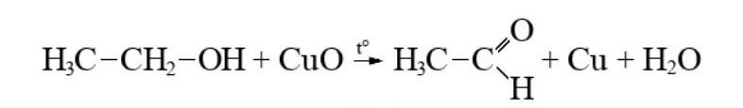

Этаналь (уксусный альдегид)

Ответьте на вопросы:

1. Какое вещество образуется в результате окисления этилового спирта?
____________________________________________________________________

2. Как уксусный альдегид влияет на человеческий организм? ____________________________________________________________________

После завершения эксперимента оформите результаты на доске МИРО

ЛАБОРАТОРИЯ №3. «Получение и применение спиртов»

1 ОПЫТ. «Приготовление опары для дрожжевого теста»

- В чашу влейте 250 мл тёплой воды и размешайте в ней 1 чайную ложку сухих дрожжей.
- Добавьте около 50 г пшеничной муки и 1 чайную ложку сахара.
- Тщательно перемешайте все ингредиенты так, чтобы получилась однородная масса, напоминающая по вязкости жидкую сметану.
- Накройте чашу полотенцем.
- Дайте настояться не менее 10-15 минут.
- Зафиксируйте изменения произошедшие с опарой.

Ответьте на вопросы:

1. Как называете данный микробиологический процесс? ______________________

дрожжи
C₆H₁₂O₆ → 2C₂H₅OH + 2CO₂ ↑
Глюкоза Этиловый спирт
______________________________________________________________________________________________
2. Какое отношение реакция спиртового брожения имеет к хлебопекарному производству? ________________________________________________________

3. Почему осуществляется подъем дрожжевого теста? _______________________

4. Что происходит с этиловым спиртом в процессе выпечки? __________________

5. Как правильно называются микроорганизмы, инициирующие спиртовое брожение? ____________________________________________________________

После завершения эксперимента оформите результаты на доске МИРО

Этап 3. Проявления свойств спиртов в живой природе

Лаборатория №1
ЗАДАНИЕ: Внимательно прочитайте текст.
На доске МИРО вы увидите контур человека. Слева от него располагается емкость, содержащая органы человеческого тела с патологиями от злоупотребления алкоголем. Ваша задача правильно расположить органы на контуре человека и объяснить, как физические свойства этилового спирта влияют на патологические расстройства конкретных органов.

Лаборатория №2
ЗАДАНИЕ: Внимательно прочитайте текст.
На доске МИРО вы увидите контур человека. Слева от него располагается емкость, содержащая органы человеческого тела с патологиями от злоупотребления алкоголем. Ваша задача правильно расположить органы на контуре человека и объяснить, как химические свойства этилового спирта влияют на патологические расстройства конкретных органов.

Лаборатория №3
ЗАДАНИЕ: Внимательно прочитайте текст.
На доске МИРО воспроизведите способ размножения хлебопекарных дрожжей и дайте ему название.

Ответьте на вопросы к тексту в инструктивной карте.

1. К какому царству живых организмов относятся дрожжи? _______________

2.Где можно встретить дрожжи в дикой природе? __________________________________________________________________

3. Для производства каких пищевых продуктов применяется спиртовое брожение?
__________________________________________________________________

Этап 4. Социально-нравственные аспекты влияния
и использования спиртов
Лаборатория №1
ЗАДАНИЕ: Внимательно прочитайте текст.
На доске МИРО расположена схема, которая иллюстрирует противоположные качества личности. Положительные черты личности уже обозначены. Ваша задача заключается в подборе отрицательных черт по смыслу противоположных, представленным в схеме.

Лаборатория №2
ЗАДАНИЕ: Внимательно прочитайте текст.
Выделите социальные последствия злоупотребления этиловым спиртом.
На доске МИРО расположите в порядке возрастания по значимости влияния на развитие семейных отношений последствия злоупотребления алкогольными напитками и объясните свой выбор.

Лаборатория №3
ЗАДАНИЕ: Внимательно прочитайте текст.
Выделите области применения спиртов в жизни человека, расположите их в схеме. Объясните свой выбор.

